1.推荐页面

\*轮播

\*滚动正在加载

\*图片懒加载

2.歌单详情页

\*向上滚动图片高斯模糊

\*向下拉动图片会放大

\*点击歌曲播放页面动画效果

\*设置播放模式（顺序播放，单曲循环，随机播放）

\*暂停，前进，后退歌曲

\*收藏歌曲

\*播放进度条 拖动可以改变播放进度

\*正在播放的歌词，左滑展现完整歌词

\*左上角按钮点击收起播放器，底部有一个迷你播放器

\*迷你播放器最右侧点击弹出一个播放列表，播放列表页可以滚动，点击列表页可以切歌，可以收藏，可以在列表中删除

\*添加歌曲到队列,要添加到歌曲队列

搜索歌曲

添加上的时候会出现一个滑上去的效果 一个动画 (抽象成一个组件)

搜索历史点击会进去搜索框，搜索框改变时会模糊搜索提示，如果没有搜索结果就会出现一个暂无搜索产品的提示

搜索框快速删除会出现节流情况，等到确定删除完了之后在请求数据

3.歌手页面

4.排行页面

5.搜索页面

前期工作：

音乐播放器的需求分析

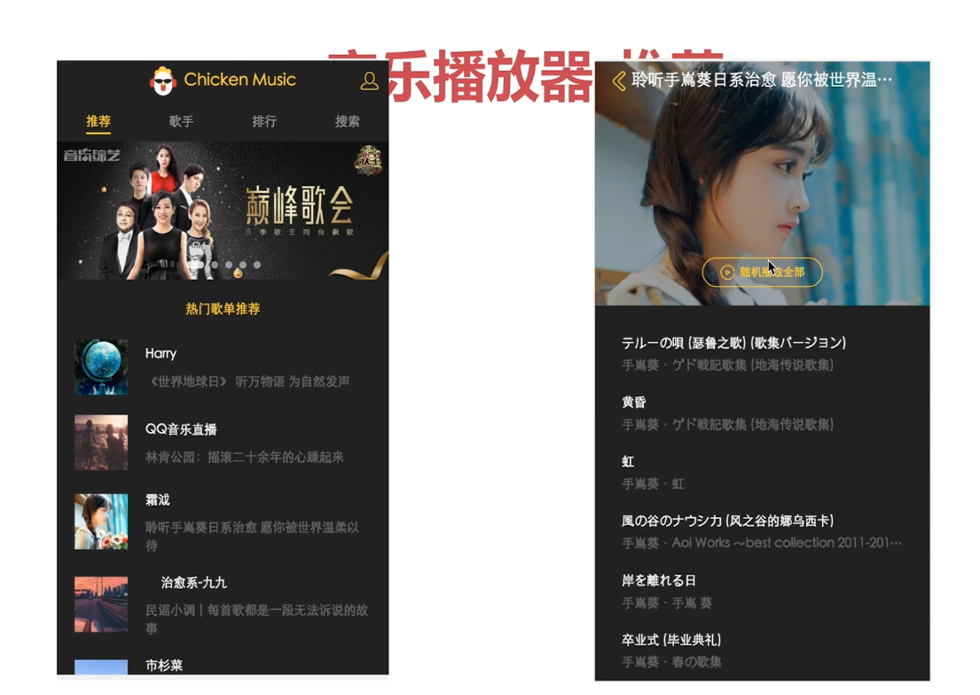

搜索页面比较复杂

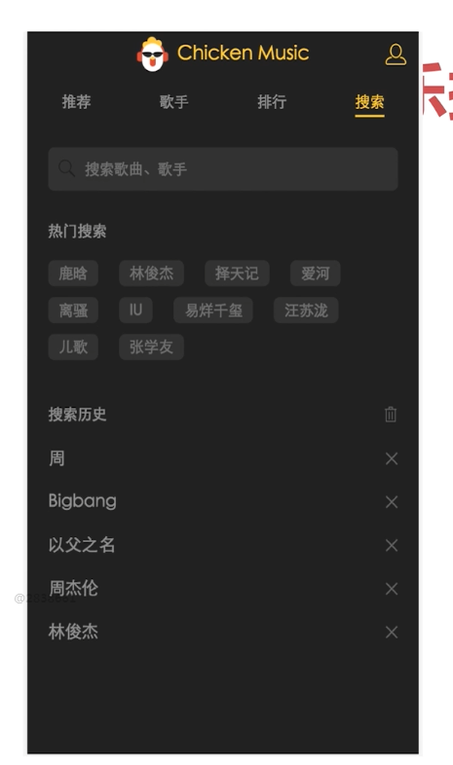

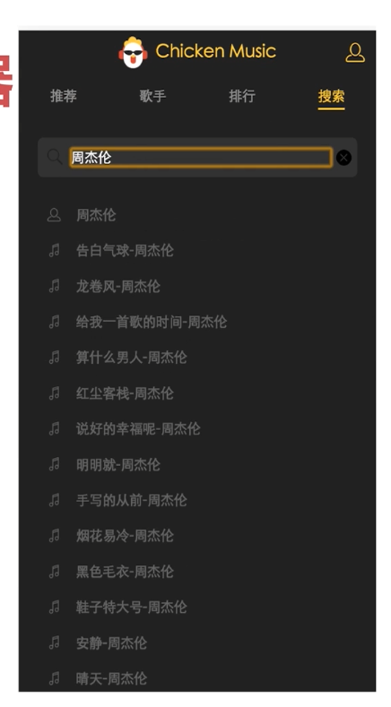

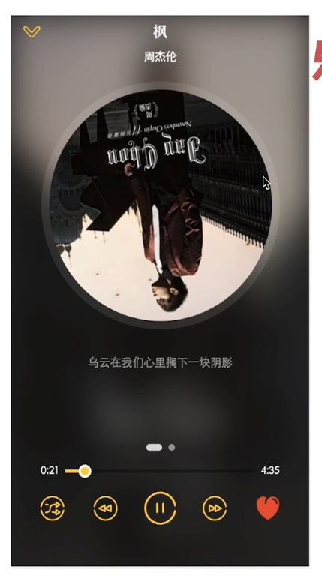

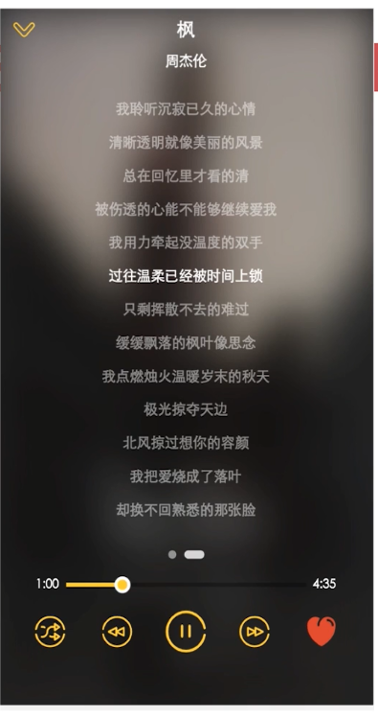

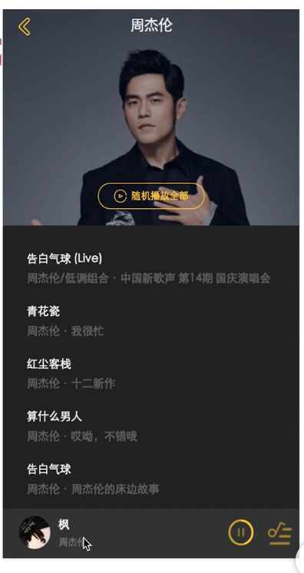

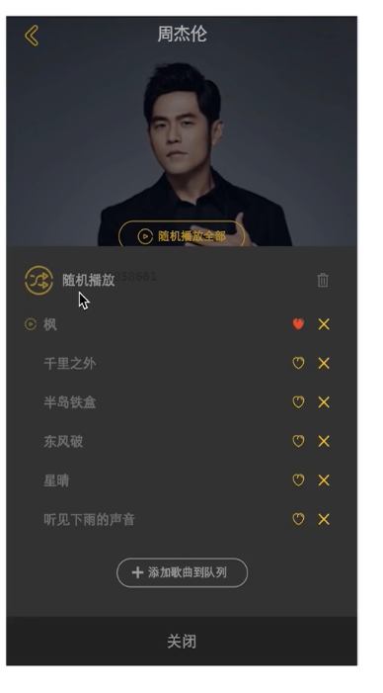

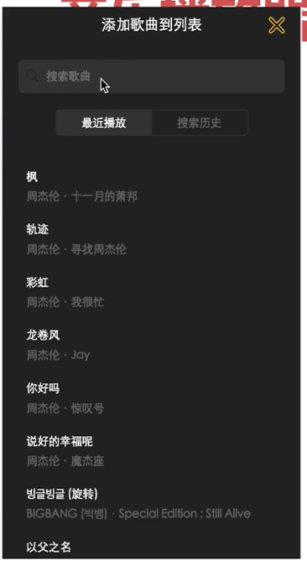

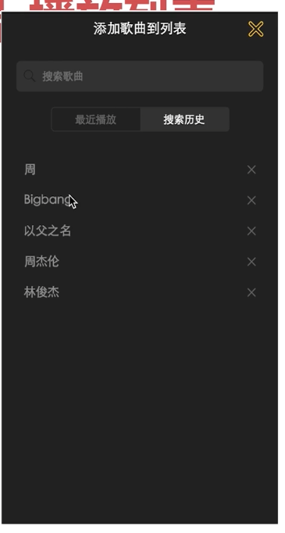

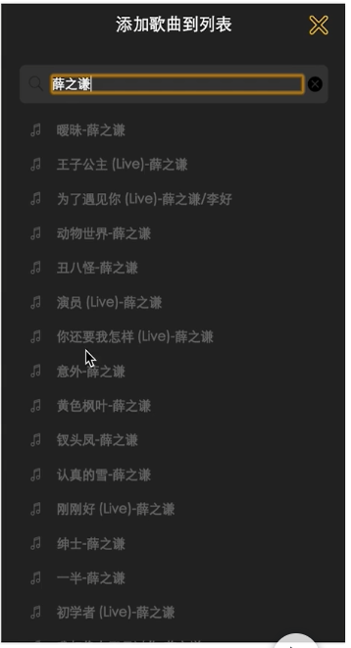

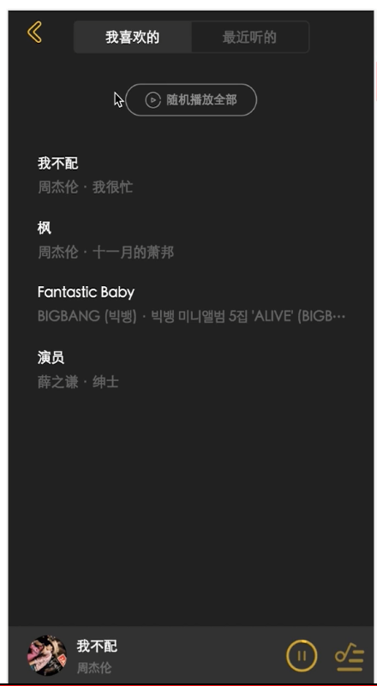

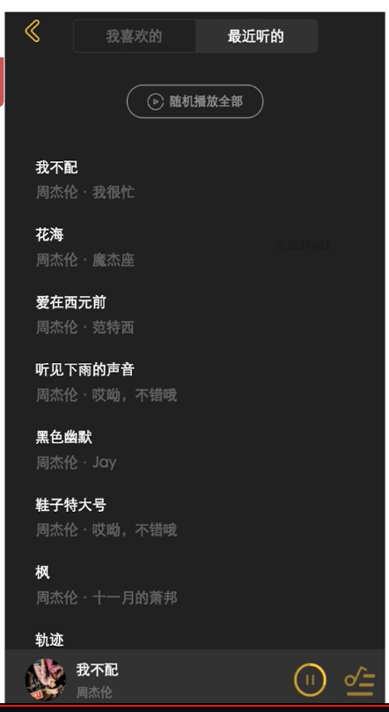

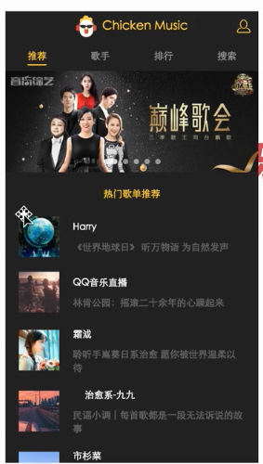

babel-polyfill 转译es6语法 比如promise

attactclick 消除移动端点击300ms延迟

import attactclick from ‘attactclick’

attactclick.attach(document.body)

1. 推荐页面

获取数据是在线上抓取的真实数据

Jsonp原理

发送的不是ajax请求,动态创建一个script标签(因为script是没有同源策略限制的，可以跨域) ，把script 的src指向我们的请求的服务端地址，地址后面加一个参数是一个方法，在页面上创建这个方法后直接调用这个方法

